Федеральное государственное бюджетное образовательное учреждение высшего

образования

«Чувашский государственный университет им. И.Н. Ульянова»

Кафедра вычислительной техники

Лабораторная работа № 4

Указатели.

Вариант 29

Выполнил: Ярдыков Эдуард Е.

студент группы ИВТ-41-22

Проверил: кандидат технических наук

Обломов Игорь Александрович

Чебоксары, 2023

**Цель работы**: изучить указатели; понять преимущества их использования; получить практические навыки программирования задач с использованием указателей.

**Теория:**

Указатели – особый вид переменных языка С++, содержащих в себе адреса ячеек памяти. Различают три вида указателей: указатель на объект какого-либо типа (стандартного или определенного пользователем), указатель на функцию и указатель на тип void.

***Указатель на объект***. Это стандартный вид указателя на объект какого-либо типа. Инициализация указателя при объявлении не обязательна, но желательна. Инициализация выполняется с помощью операции взятия адреса объекта - &имя_объекта, или же путем присваивания значения уже инициализированного указателя.

***Указатель на функцию.*** Этот вид указателя позволяет передать в качестве параметра функции другую функцию, то есть осуществлять косвенный вызов функции.

***Указатель на тип void.*** Является базовым для всех типов указателей. К нему можно привести любой тип указателя, в случае, если при написании программы не известен тип фактического указателя. При работе с указателем на тип void, его необходимо привести к типу фактического указателя.

**Выполнение работы:**

***Задание №1***. Пользуясь результатами, полученными в первой лабораторной работе, объявить переменные стандартных типов. Объявить указатели на них, получить значения адресов объектов стандартного типа и значений этих объектов.

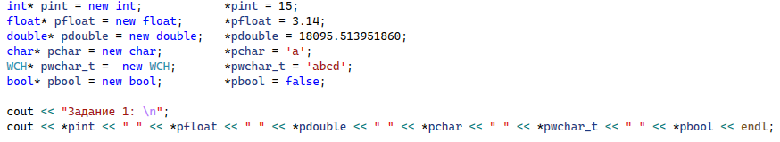



***Задание №2.*** Объявить переменные типа перечисление и указатели на объекты типа перечисления. Показать пример работы с этими переменными через указатели.



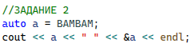



***Задание №3.*** Пользуясь структурой, объявленной в работе №1, объявить указатель на нее. Через указатель вывести на экран монитора значения всех полей структуры.

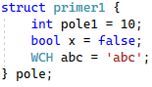 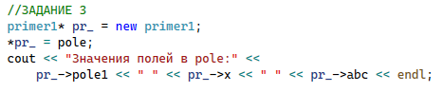

***Задание №4.*** Исследовать, возможны ли преобразования переменных стандартных типов через указатели на них.

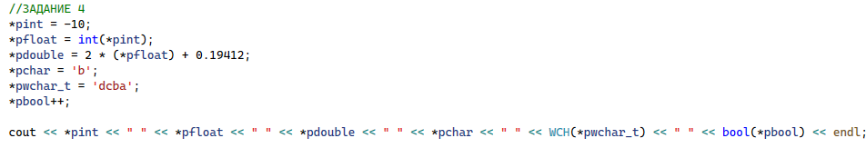



***Задание №5.*** Используя одномерный массив, описанный в лабораторной работе №3, организовать его обработку, пользуясь указателями.

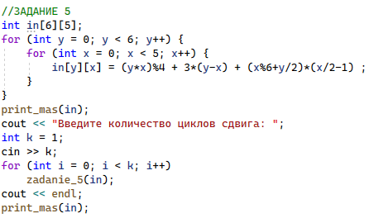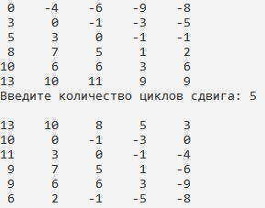

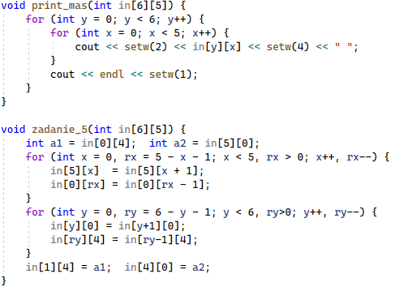

***Задание №6.*** Выполнить задание лабораторной работы №3 для многомерного массива, объявив его в динамической области памяти, используя операции new и delete.

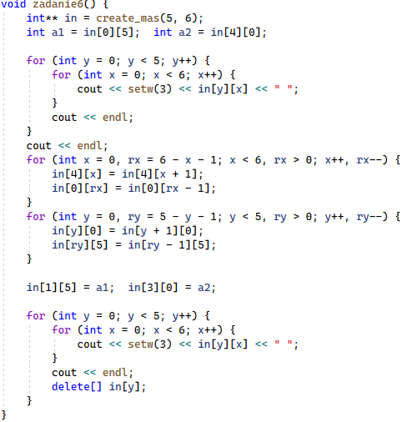

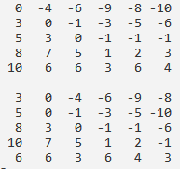

***Задание №7.*** Для пункта А) лабораторной работы №3 выполнить подпункт 1, передав одномерный массив как параметр функции. Выполнить обработку массива внутри функции согласно заданию.

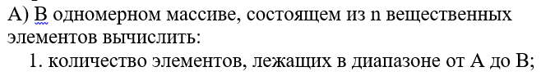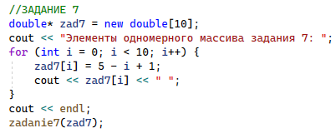

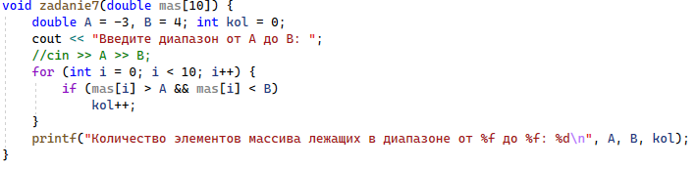



***Задание №8.*** Определить функцию, обрабатывающую массив по пункту А) и подпункту 2, передав его в качестве параметра. Объявить указатель на эту функцию и передать его некой другой функции, имеющей один из возможных параметров указатель на первую функцию.

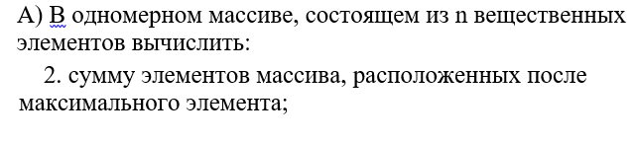

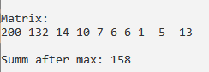 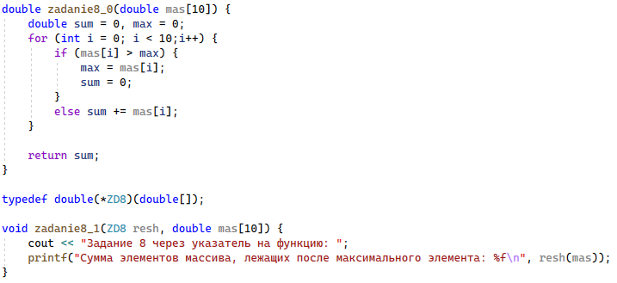

***Задание №9.*** Объявить объекты стандартных типов и указатели на них, а так же объекты тип структура, вывести значения этих объектов через указатели на них, и через указатель на тип void. Осуществить все необходимые преобразования.

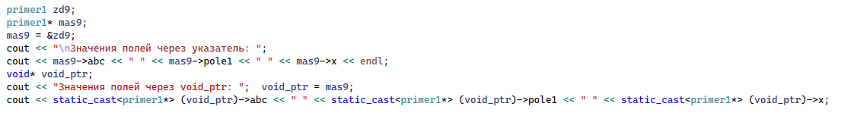



**Вывод:** изучил указатели; понял преимущества их использования; получил практические навыки программирования задач с использованием указателей.